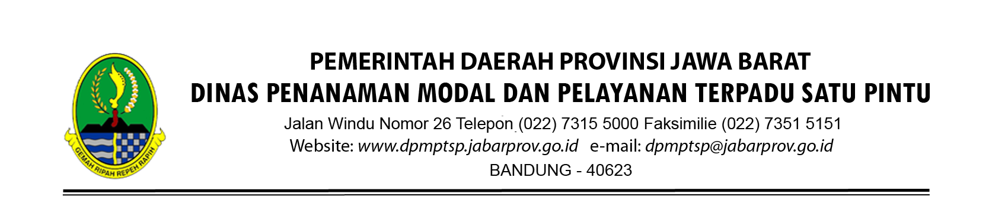

K E P U T U S A N
KEPALA DINAS PENANAMAN MODAL DAN PELAYANAN TERPADU SATU PINTU
PROVINSI JAWA BARAT

NOMOR : ${nosk}

TENTANG
PEMBERIAN IZIN PENYELENGGARAAN PENGUMPULAN UANG ATAU BARANG KEPADA
${v_nmyayasan}

Menimbang | : | ${v_pmenimbang}
Mengingat | : | Berdasarkan ketentuan peraturan perundang-undangan :  - Undang-Undang Nomor 9 Tahun 1961 Tentang Pengumpulan Uang atau Barang;  - Undang-Undang Nomor 11 Tahun 2009 Tentang Kesejahteraan Sosial;  - Peraturan Pemerintah Nomor 29 Tahun 1980 Tentang Pengumpulan Sumbangan Sosial;  - Keputusan Menteri Sosial Republik Indonesia Nomor 1/HUK/1995 Tentang Pengumpulan Sumbangan Untuk Korban Bencana;  - Keputusan Menteri Sosial Republik Indonesia Nomor 56/HUK/1996 Tentang Pelaksanaan Pengumpulan Sumbangan dari Masyarakat;  - Peraturan Daerah Provinsi Jawa Barat Nomor 6 Tahun 2016 tentang Pembentukan dan Susunan Perangkat Daerah Provinsi Jawa Barat (Lembaran Daerah Provinsi Jawa Barat Nomor 6 Tahun 2016 Seri 3 Nomor 6);  - Peraturan Daerah Provinsi Jawa Barat Nomor 3 Tahun 2017 tentang Penyelenggaraan Pelayanan Terpadu Satu Pintu (Lembaran Daerah Provinsi Jawa Barat Nomor 3 Tahun 2017 Seri Nomor 3);  - Peraturan Gubernur Jawa Barat Nomor 1 Tahun 2018 tentang Peraturan Pelaksanaan Penyelenggaraan Pelayanan Terpadu Satu Pintu (Berita Daerah Provinsi Jawa Barat Tahun 2018 Nomor 1);  - ${v_pub_pmengingat}
Memperhatikan | : | - Surat Permohonan dari ${v_nmyayasan} Perihal ${v_perihal_srtpermohonan} Nomor ${v_nosrt_permohonan} tanggal ${v_tglsrt_permohonan};
 |  | - Surat dari Ketua Tim Teknis Perizinan Sosial Nomor ${v_nopertek}, tanggal ${v_tglpertek} Hal ${v_perihalpertek}

M E M U T U S K A N

Menetapkan | :
PERTAMA | : | Memberikan Izin Usaha Jasa Pengurusan Transportasi kepada:
 |  | Nama Yayasan | : | ${v_nmyayasan}
 |  | Manager Area | : | ${v_managerarea}
 |  | Alamat Kantor | : | ${v_almt_kantor}
 |  | No. Telp / Fax | : | ${v_notelp}
 |  | Wilayah Operasional | : | ${v_wil_operasional}
KEDUA | : | ${v_pmenetapkan2}
KETIGA | : | ${v_pmenetapkan3}
KEEMPAT | : | ${v_pmenetapkan4}
KELIMA | : | Pengumuman kepada masyarakat luas melalui media massa dan pemberitahuan kepada para donatur mengenai program tersebut harus mencantumkan Nomor dan tanggal Keputusan ini.
KEENAM | : | ${v_pmenetapkan6}
KETUJUH | : | ${v_pmenetapkan7}
KEDELAPAN | : | Dinas Sosial Provinsi Jawa Barat, berkewajiban memberikan bimbingan dan melaksanakan pengawasan atas penyelenggaraan pengumpulan sumbangan dimaksud sesuai dengan ketentuan peraturan perundang-undangan yang berlaku.
KESEMBILAN | : | Paling lambat 1 (satu) bulan setelah berakhirnya penyelenggaraan pengumpulan uang atau barang berdasarkan Surat Keputusan ini, penerima Izin berkewajiban memberikan laporan pertanggungjawaban secara tertulis kepada Gubernur Jawa Barat c.q. Dinas Sosial Provinsi Jawa Barat tentang hasil dan penggunaan pengumpulan uang dan barang dimaksud.
KESEPULUH | : | Dalam hal penerima Izin tidak mematuhi ketentuan-ketentuan sebagaimana ditentukan dalam Keputusan ini akan dikenakan sanksi berdasarkan peraturan perundang-undangan yang berlaku.
KESEBELAS | : | Keputusan ini berlaku periode ${v_tglmulai_berlaku} s/d ${v_tglakhir_berlaku}, sejak tanggal ditetapkan, dengan ketentuan apabila dikemudian hari ternyata terdapat kekeliruan/kesalahan akan diperbaiki sebagaimana mestinya.
DPMPTSP PROV. JABAR
https://dpmptsp.jabarprov.go.id
${qrcode}

 |  |  | Ditetapkan di | : | B A N D U N G
 |  | ${CapDinas} | Pada Tanggal | : | ${nosk}
${jabatan}
${ttd}

${kepala}
${pangkat}
NIP. ${nip}
T e m b u s a n :
- Gubernur Jawa Barat;
- Dirjen Bantuan dan Jaminan Sosial Kemensos RI;
- Dinas Sosial Provinsi Jawa Barat;
- Dinas Sosial Kab/Kota se- Jawa Barat;
- Arsip.

